Co je Keepas
KeePass je bezplatný správce hesel s otevřeným zdrojovým kódem, který vám pomůže spravovat vaše hesla bezpečným způsobem. Všechna svá hesla můžete uložit do jedné databáze, která je uzamčena hlavním klíčem. K odemknutí celé databáze hesel si tedy musíte pamatovat pouze jeden hlavní klíč. Databázové soubory jsou šifrovány pomocí nejlepších a nejbezpečnějších šifrovacích algoritmů, které jsou v současné době známy.

Práce v aplikaci Keepas
Spusťte aplikace Keepas 2, kterou najdete na Ploše.
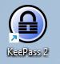

V případě, že na Vás vyskočí následující tabulka, tak zvolte možnost Enable (recommended). Jedná se o povolení automatických aktualizací aplikace.
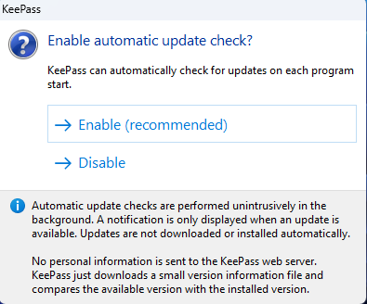

Program je ve výchozím stavu v anglické jazyce. Pro přepnutí do českého jazyka vyberte možnost View > Change Language.
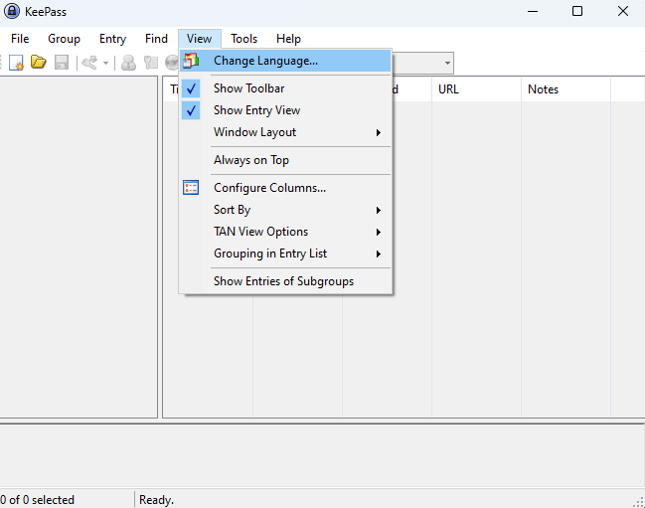

Objeví se okno, ve kterém klikněte na řádek s češtinou. Pro změnu jazyka je poté potřeba program restartovat, takže v okně, které na Vás vyskočí klikněte na Yes a program se poté sám restartuje a po restartu bude lokalizovaný.

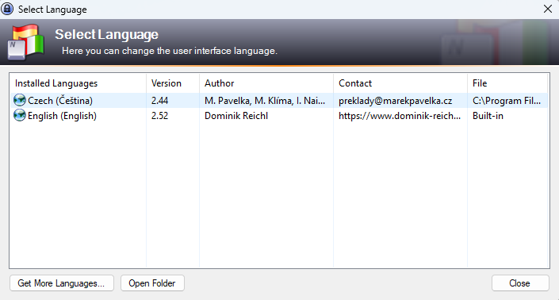
Tvorba hlavní databáze
Program si ukládá všechny hesla do Vaší databáze (souboru), kterou si musíte na začátku vytvořit a to následujícím způsobem.
Klikněte na ikonku pro vytvoření nové databáze. Objeví se informativní okno, které popisuje, jak s databází nakládat. Po přečtení potvrďte tlačítkem OK. Otevře se okno pro uložení databáze. Doporučujeme databázi uložit na Váš osobní disk N, který je síťový (není fyzicky ve Vašem PC). V případě poškození Vašeho pevného disku budete mít soubor s hesly uložený na síťovém disku, takže o něj nepřijdete.
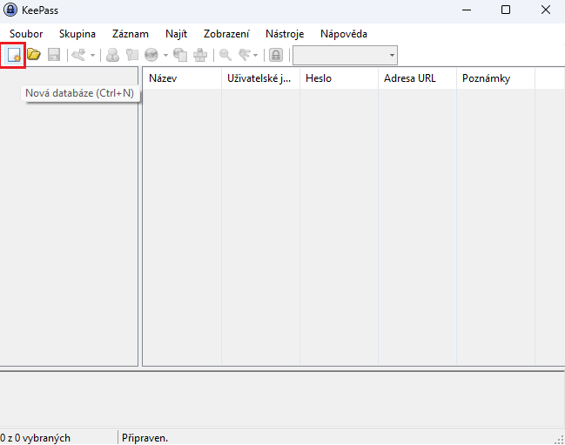

Po kliknutí na tlačítko uložit se objeví okno s vytvořením hlavního klíče, který budete používat pro přístup ke všem heslům, které si v budoucnu uložíte. Dbejte prosím na to, aby bylo heslo dostatečně silné a neprolomitelné.
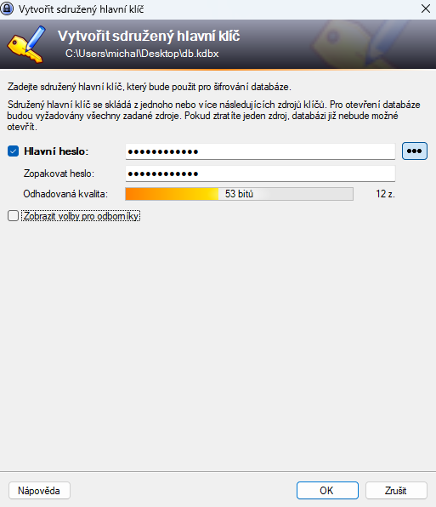
Po zadání silného hesla klikneme na tlačítko OK.
Objeví se okno s nastavením databáze, kde si můžete na záložce Obecné, pojmenovat Vaši databázi a případně k ní přidat popisek. Nic jiného zde nenastavujte a klikněte na tlačítko OK. Poté se objeví okno s informací, že si můžete vytisknout nouzový štítek pro případ, že ztratíte své hlavní heslo. Pokud tak učiníte, tak si vytištěný štítek s heslem uložte na nějaké bezpečné místo aby se k němu nikdo nedostal.
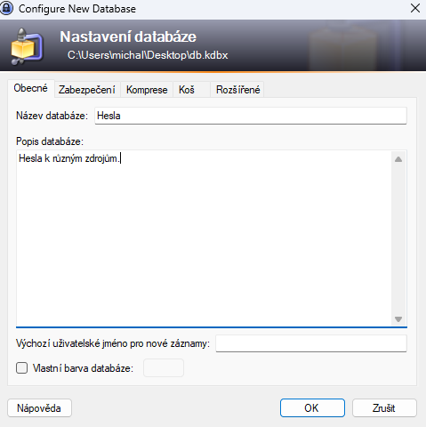

Základní nastavení je za námi. Nyní prosím zavřete aplikaci a otevřete ji znovu.
Do pole Hlavní heslo zadejte hlavní klíč, který jste si vytvořili o pár kroků výše a kliněte na OK.

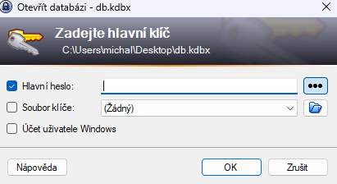
Spustí se program, kde v levém sloupečku vidíte strukturu Vaší databáze, která obsahuje předpřipravené skupiny (Obecné, Windows, Síť …) do kterých si kategoricky můžete vkládat Vaše hesla, případně tvořit nové skupiny dle požadavků.
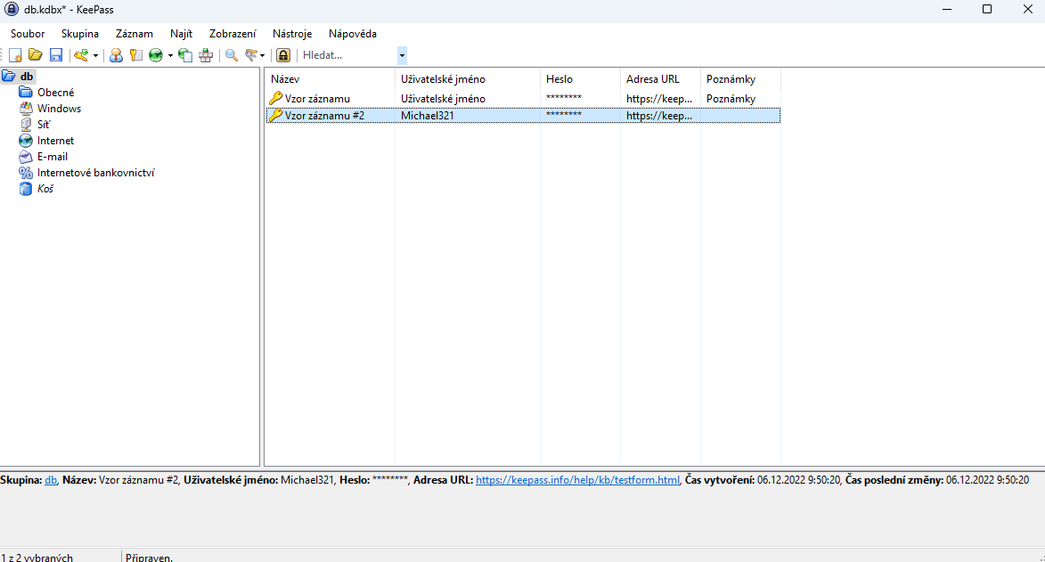

Tvorba nové skupiny a přístupových údajů
V levém sloupečku (kde máme vypsané skupiny) klikneme kamkoliv pravým tlačítkem a vybereme možnost Přidat skupinu.

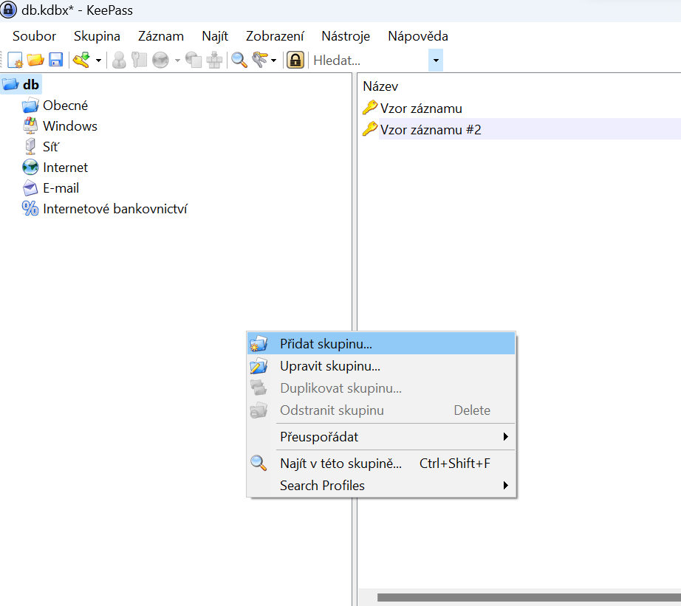
Zobrazí se okno, kde na záložce Obecné zadáme název naší skupiny do pole Název. Případně si můžeme nastavit ikonku skupiny, poznámku a v případě, že se má skupina někdy v budoucnu smazat, tak zaškrtneme možnost Vyprší a vybereme požadované datum. Poté klikneme na tlačítko OK.
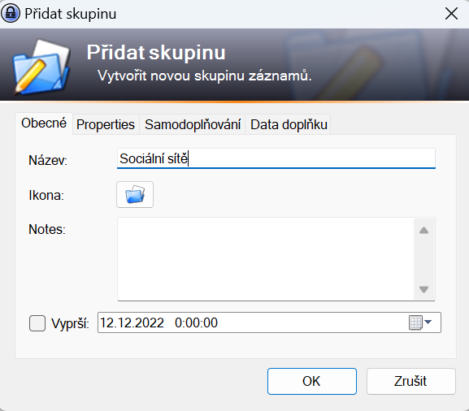

V levém sloupečku můžeme vidět, že nám přibyla nová skupina hesel Sociální sítě.

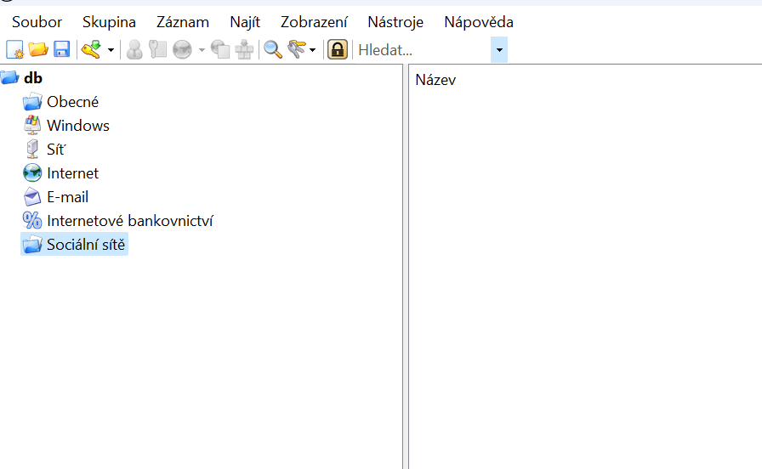
Nyní si dvojklikem skupinu vyselektujeme a v pravém sloupečku pomocí pravého tlačítka vybudíme kontextové menu. Poté vybereme možnost Přidat záznam. Pomocí této možnosti do skupiny vložíme heslo.

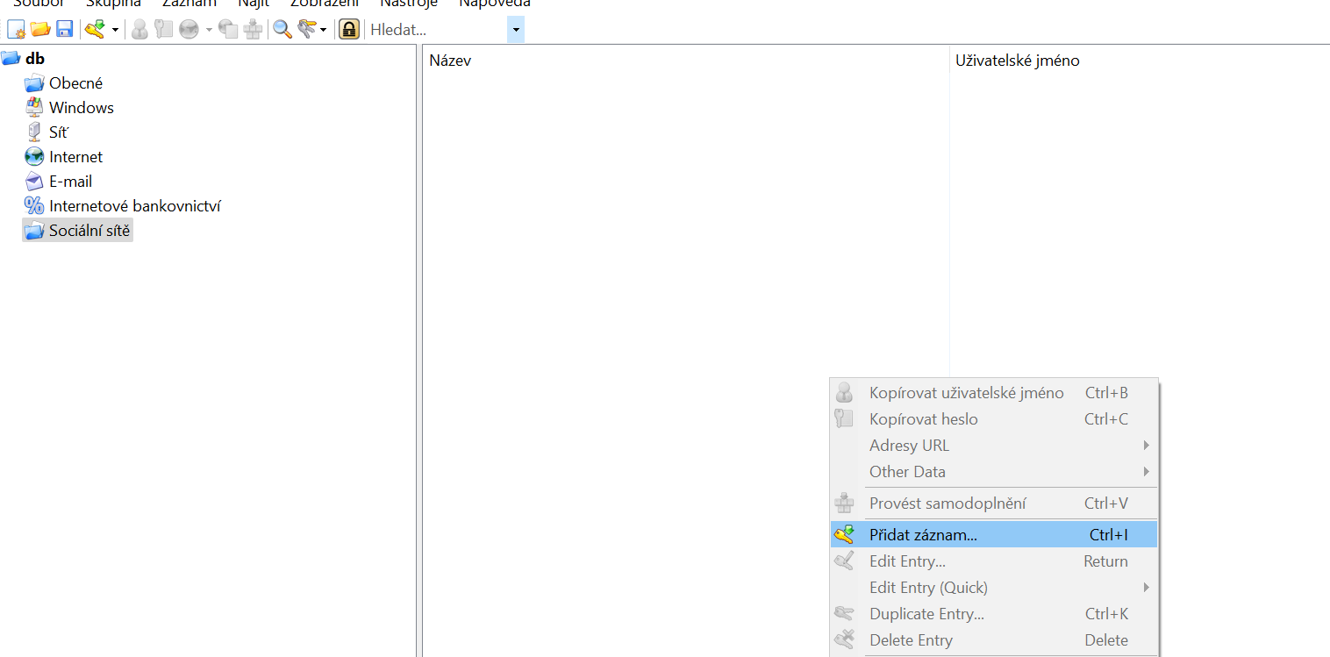

Zobrazí se okno pro tvorbu nového hesla. Všechny položky by měly být srozumitelné. Do pole URL si můžete vložit odkaz služby ke které heslo vytváříte. Poté klikneme na tlačítko OK.
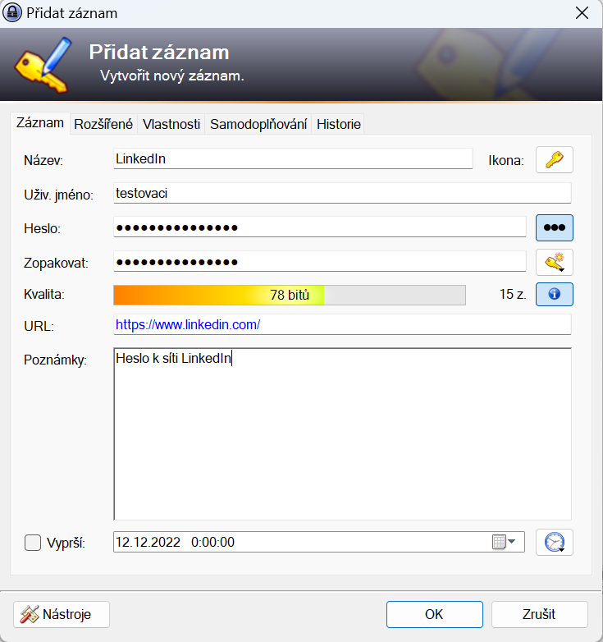
Záznam se tedy vložil do námi vytvořené skupiny.
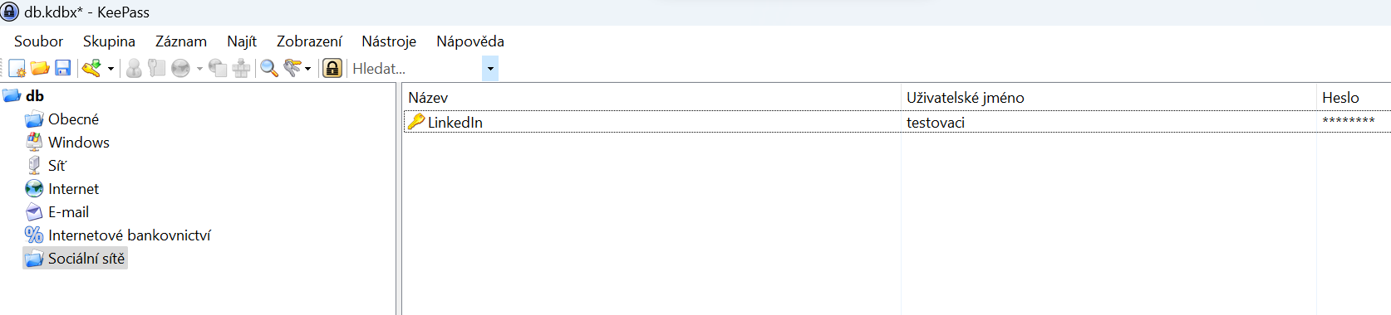
Po vytvoření nebo editaci je potřeba uložit databázi.
Jak heslo použít?
Nejjednodušší je otevřít službu aplikace (v našem případě linkedin.com), dostat se k přihlašovacímu formuláři a poté v Keepasu kliknout pravým tlačítkem na vytvořené heslo a vybrat možnost Provést samodoplnění. Takhle se přihlašovací jméno a heslo dostane do formuláře a poté se provede i akce samotného přihlášení.
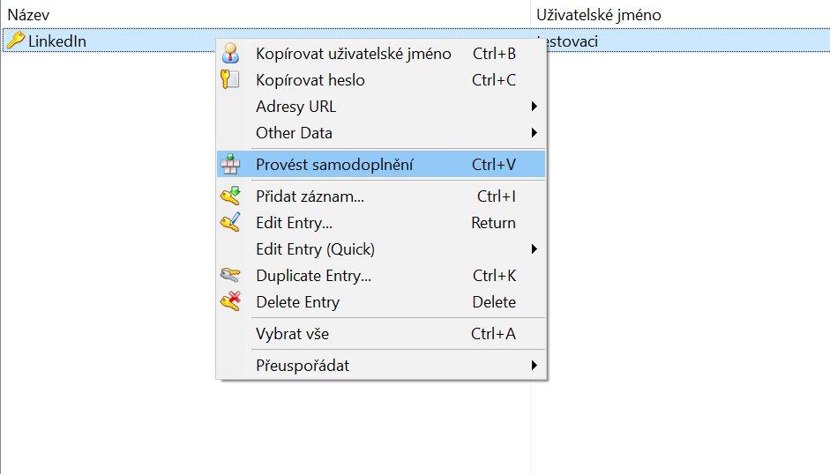

Další možností je kliknout opět pravým tlačítkem myši na nově vytvořené heslo a vybrat možnost Kopírovat uživatelské jméno. Takhle se Vám dostane do schránky a z ní ho poté pomocí ctrl + v vložíte do přihlašovacího formuláře. To samé provede i s heslem pomocí možnosti Kopírovat heslo. Mějte prosím na paměti, že všechny položky, které zkopírujete z Keepasu, zůstávají ve schránce jen 12 sekund. Pomocí tohoto kontextového okna můžete položku i smazat (Delete Entry) nebo editovat (Edit entry).
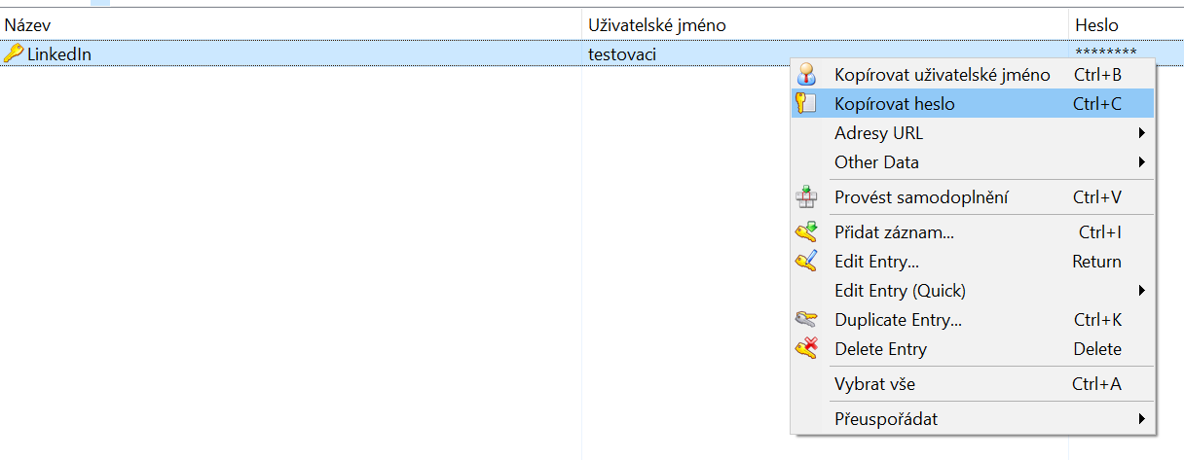
Tohle je v podstatě takové základní seznámení s aplikací pro správu hesel Keepas. V případě dotazů se nebojte googlit nebo se zeptat přes helpdesk.

